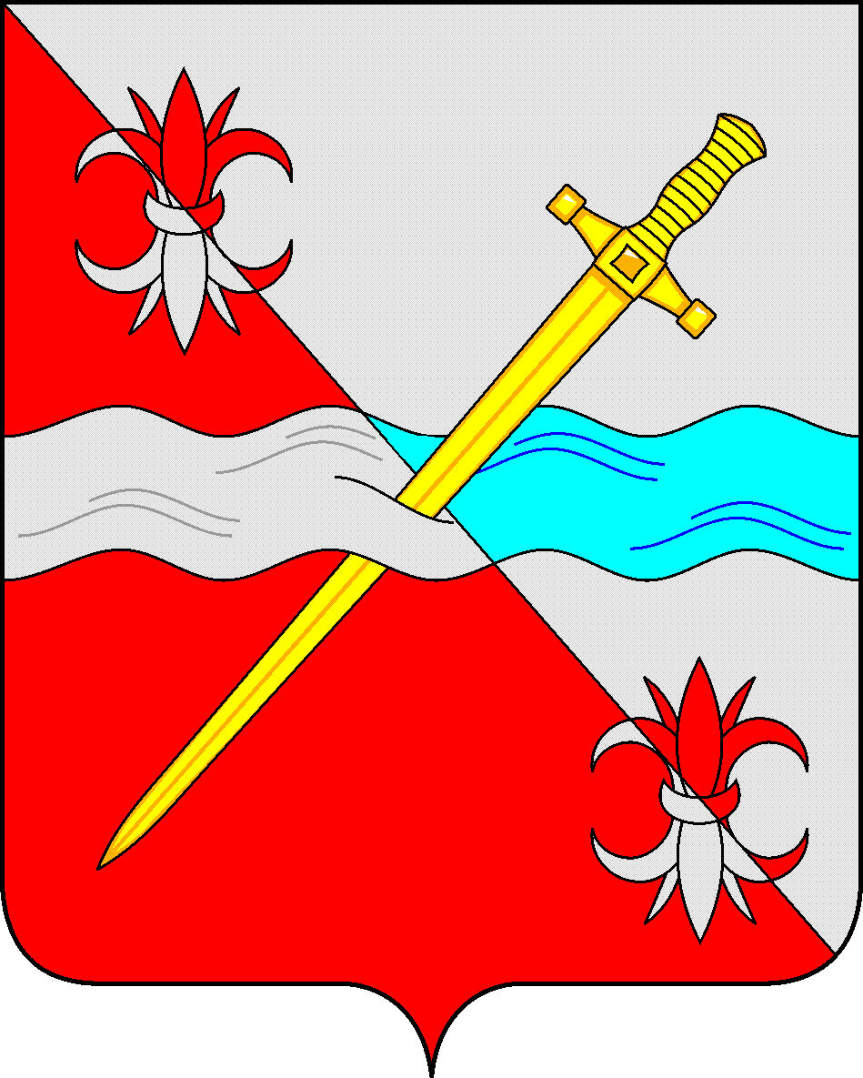

**СОВЕТ**

**депутатов Советского городского округа**

**Ставропольского края**

**РЕШЕНИЕ**

03 июня 2022 г. № 586

г. Зеленокумск

О предоставлении отпуска Председателю Совета депутатов Советского городского округа

Рассмотрев заявление Председателя Совета депутатов Советского городского округа Ставропольского края В.П.Немова о предоставлении ему ежегодного оплачиваемого отпуска, Совет депутатов Советского городского округа Ставропольского края

РЕШИЛ:

1. Согласовать предоставление Председателю Совета депутатов Советского городского округа Ставропольского края Немову Василию Петровичу ежегодного оплачиваемого отпуска с 24 июня 2022 г. в количестве 29 календарных дней.

2. Произвести выплаты, причитающиеся к отпуску, в соответствии с нормативными актами, регулирующими вопросы денежного содержания выборных должностных лиц.

3. На время отсутствия Председателя Совета депутатов Советского городского округа Ставропольского края, его обязанности возложить на заместителя Председателя Совета депутатов Советского городского округа Ставропольского края Смышляеву Ольгу Александровну.

4. Настоящее решение вступает в силу со дня принятия.

|  |  |
| --- | --- |
| Председатель Совета депутатов Советского городского округа Ставропольского края | В.П.Немов |